KẾT QUẢ SO SÁNH ĐỐI CHIẾU TÀI LIỆU TỔNG ÔN CUỐI CÙNG THẦY PHAN KHẮC NGHỆ VÀ ĐỀ THI CHÍNH THỨC MÔN SINH HỌC THPT 2021
Câu | ĐỀ VIP 40 (TỐI NGÀY 7/7) VÀ CÔ ĐỌNG LÍ THUYẾT TRƯỚC THI | MÃ ĐỀ | ĐỀ CHÍNH THỨC MÔN SINH HỌC THPT 2021
6 | 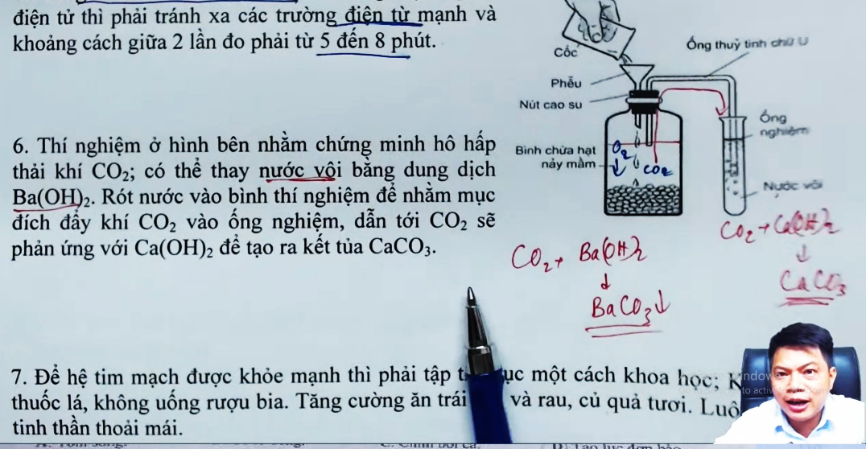 | 205 | 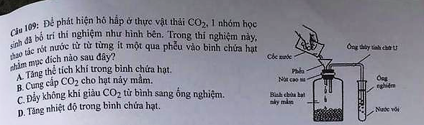
104 | 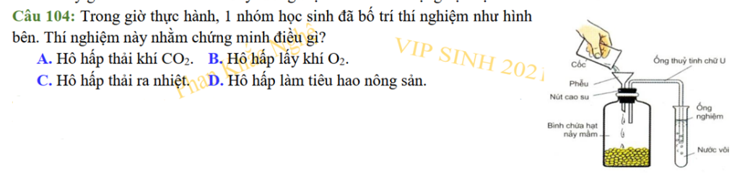 | 216 | 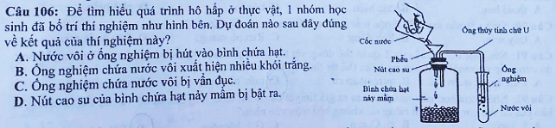
34 | 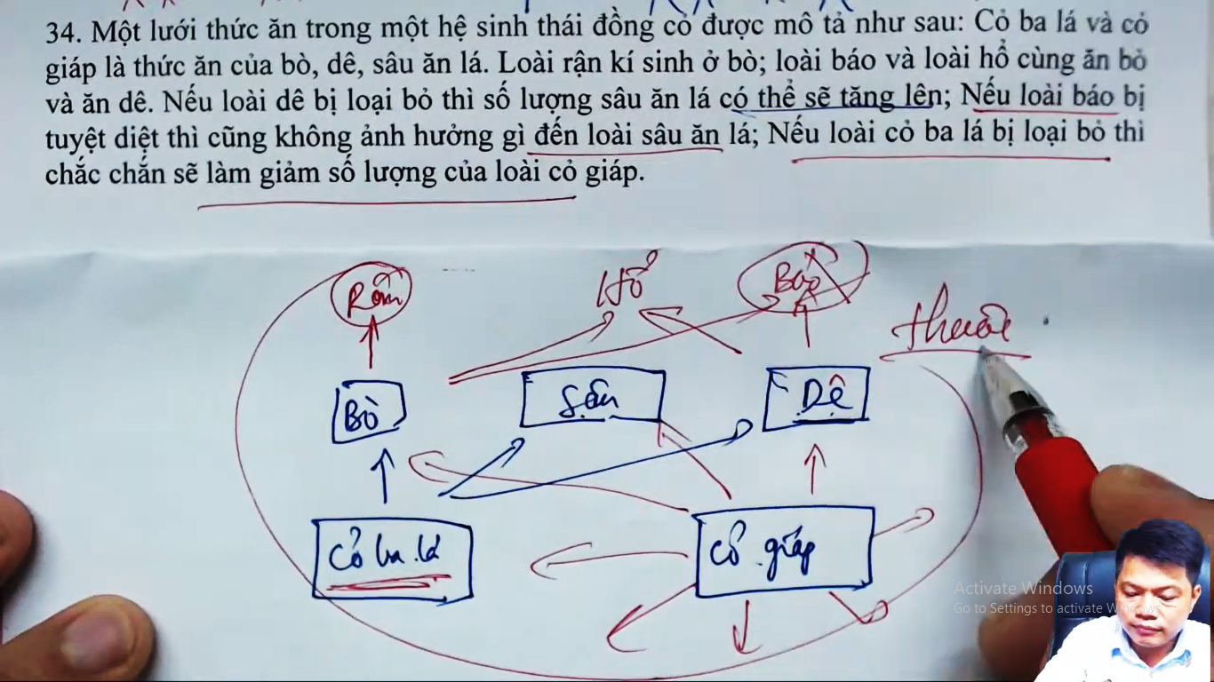 | 205 | 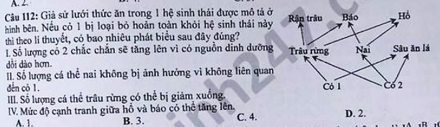
108 | 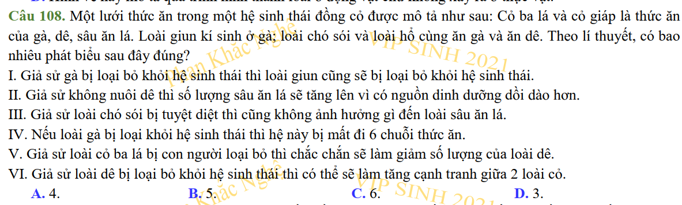 | 216 | 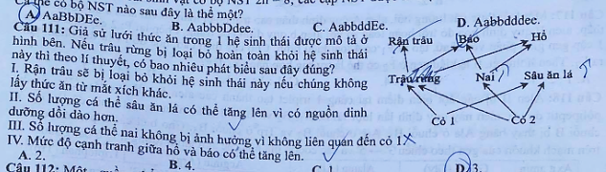
35 | 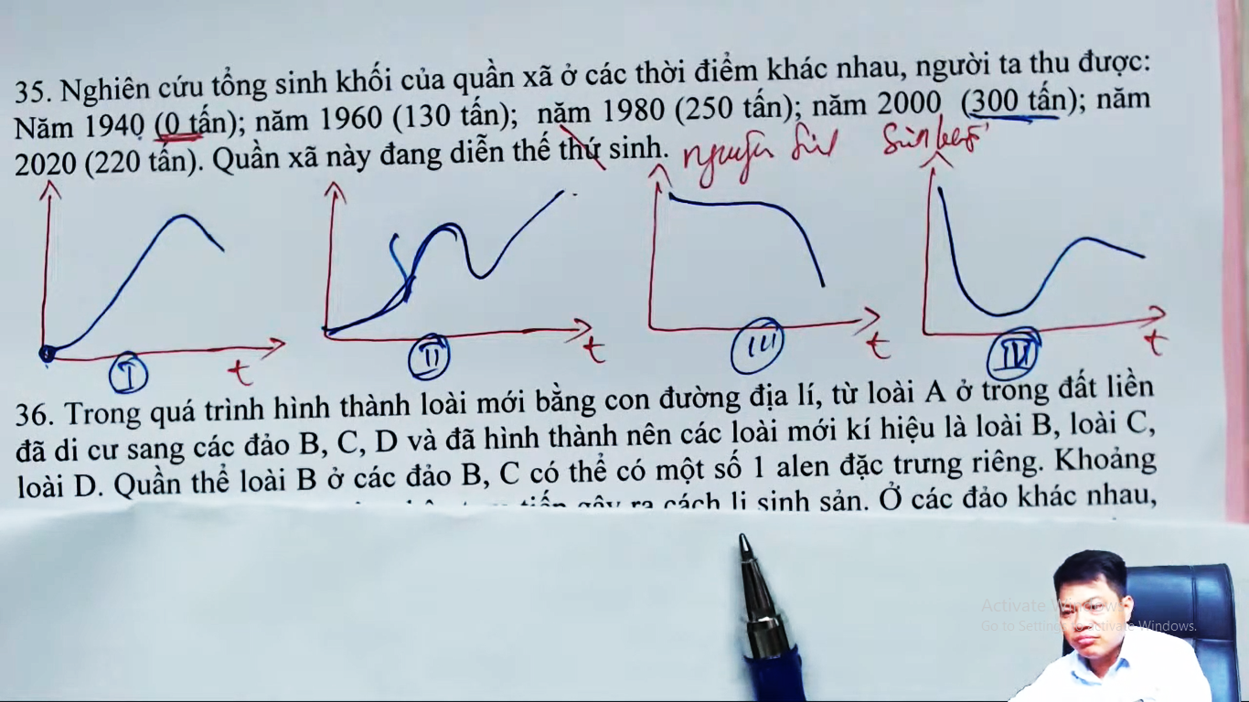 | 205 | 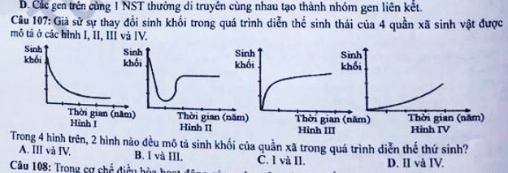
 | Đây là câu hỏi chưa từng xuất hiện ở bất kì tài liệu nào, kể cả sách của thầy Nghệ, đây là câu hỏi mới hoàn toàn từ trước đến nay và chỉ được thầy Nghệ tung ra ngay trước ngày thi. | 216 | 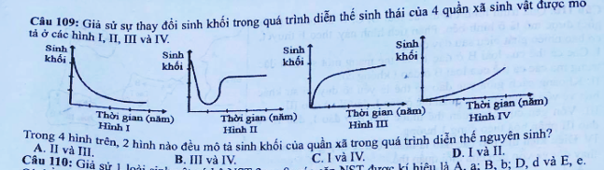
36 | 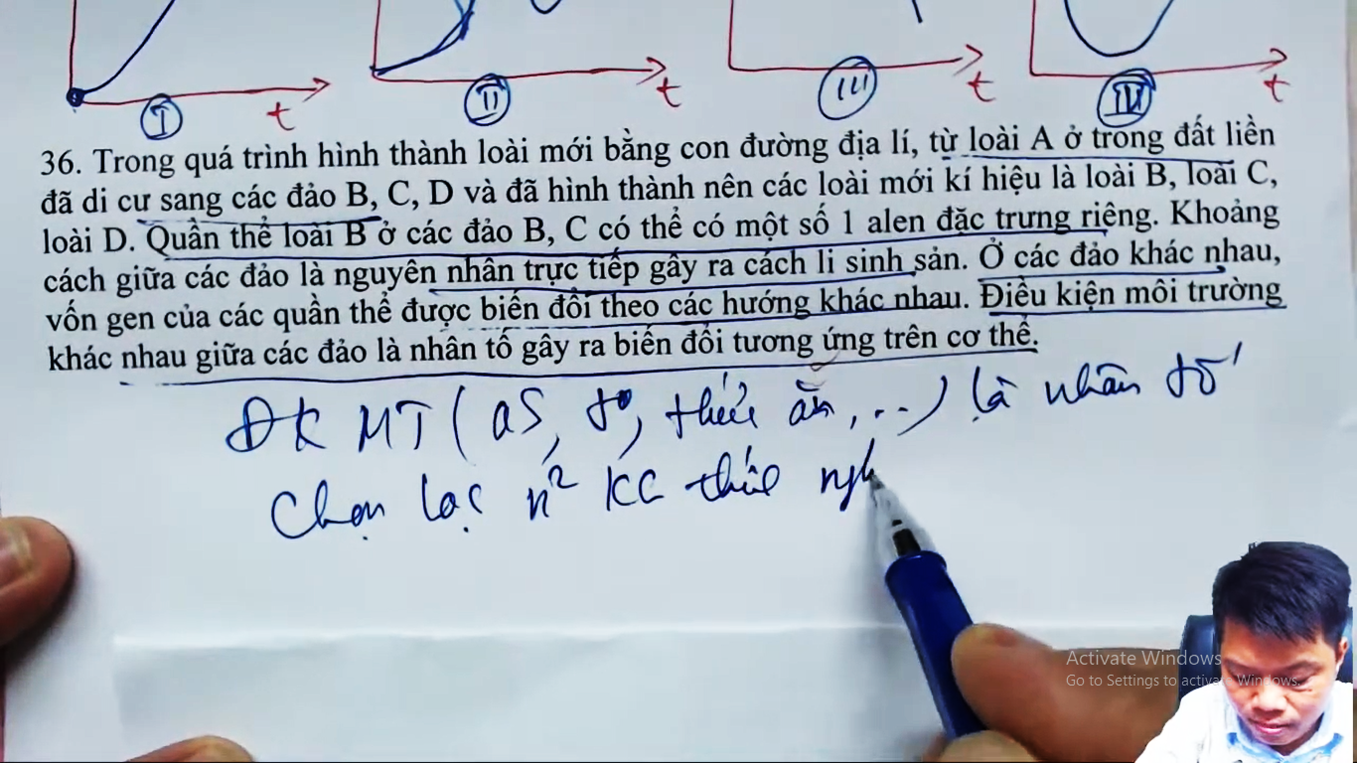 | 205 | 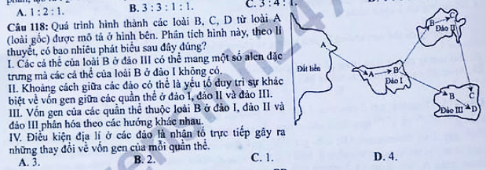
114 | 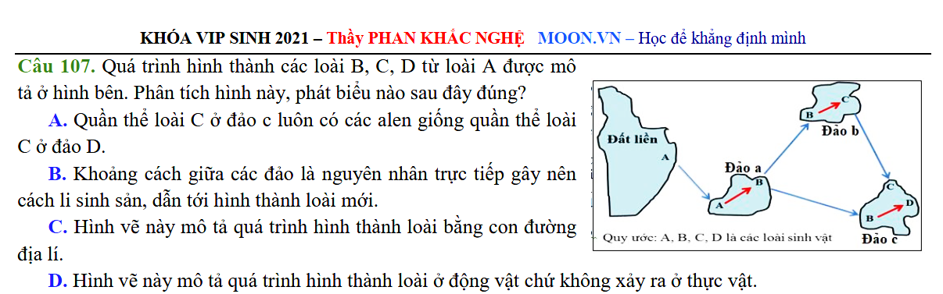 | 216 | 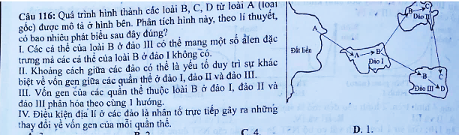
107 | 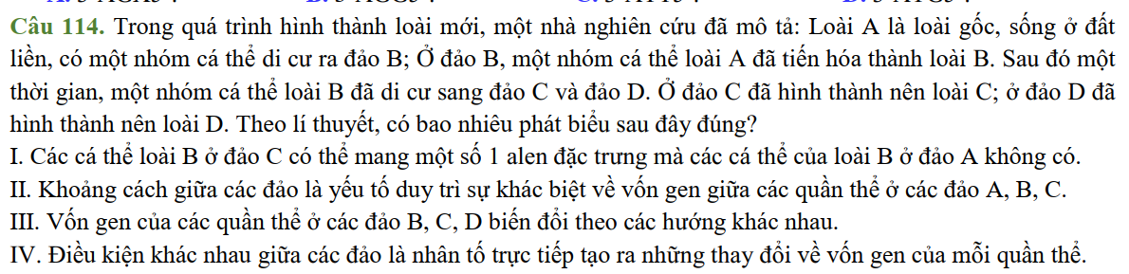
119 | 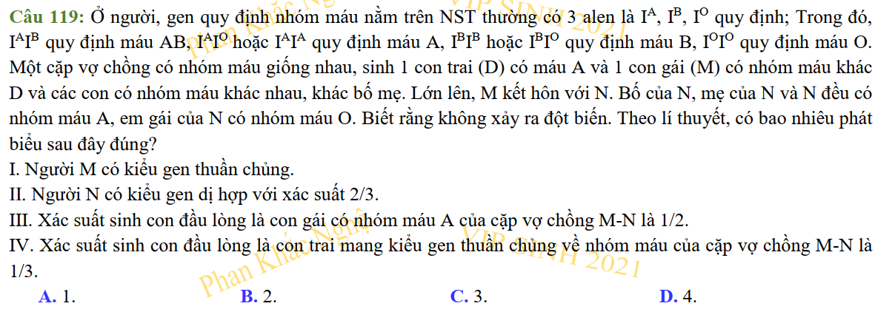 | 205 | 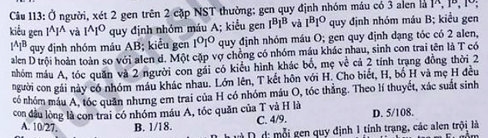
 |  | 216 | 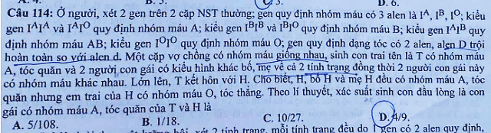
116 | 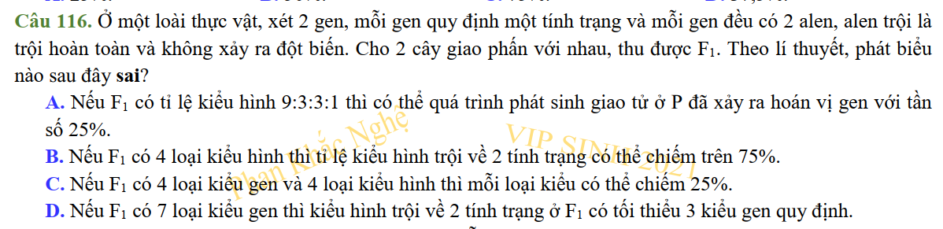 | 205 | 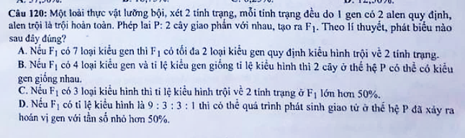
 |  | 216 | 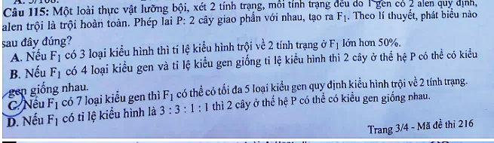
Câu cho thêm trong đề VIP 40 | 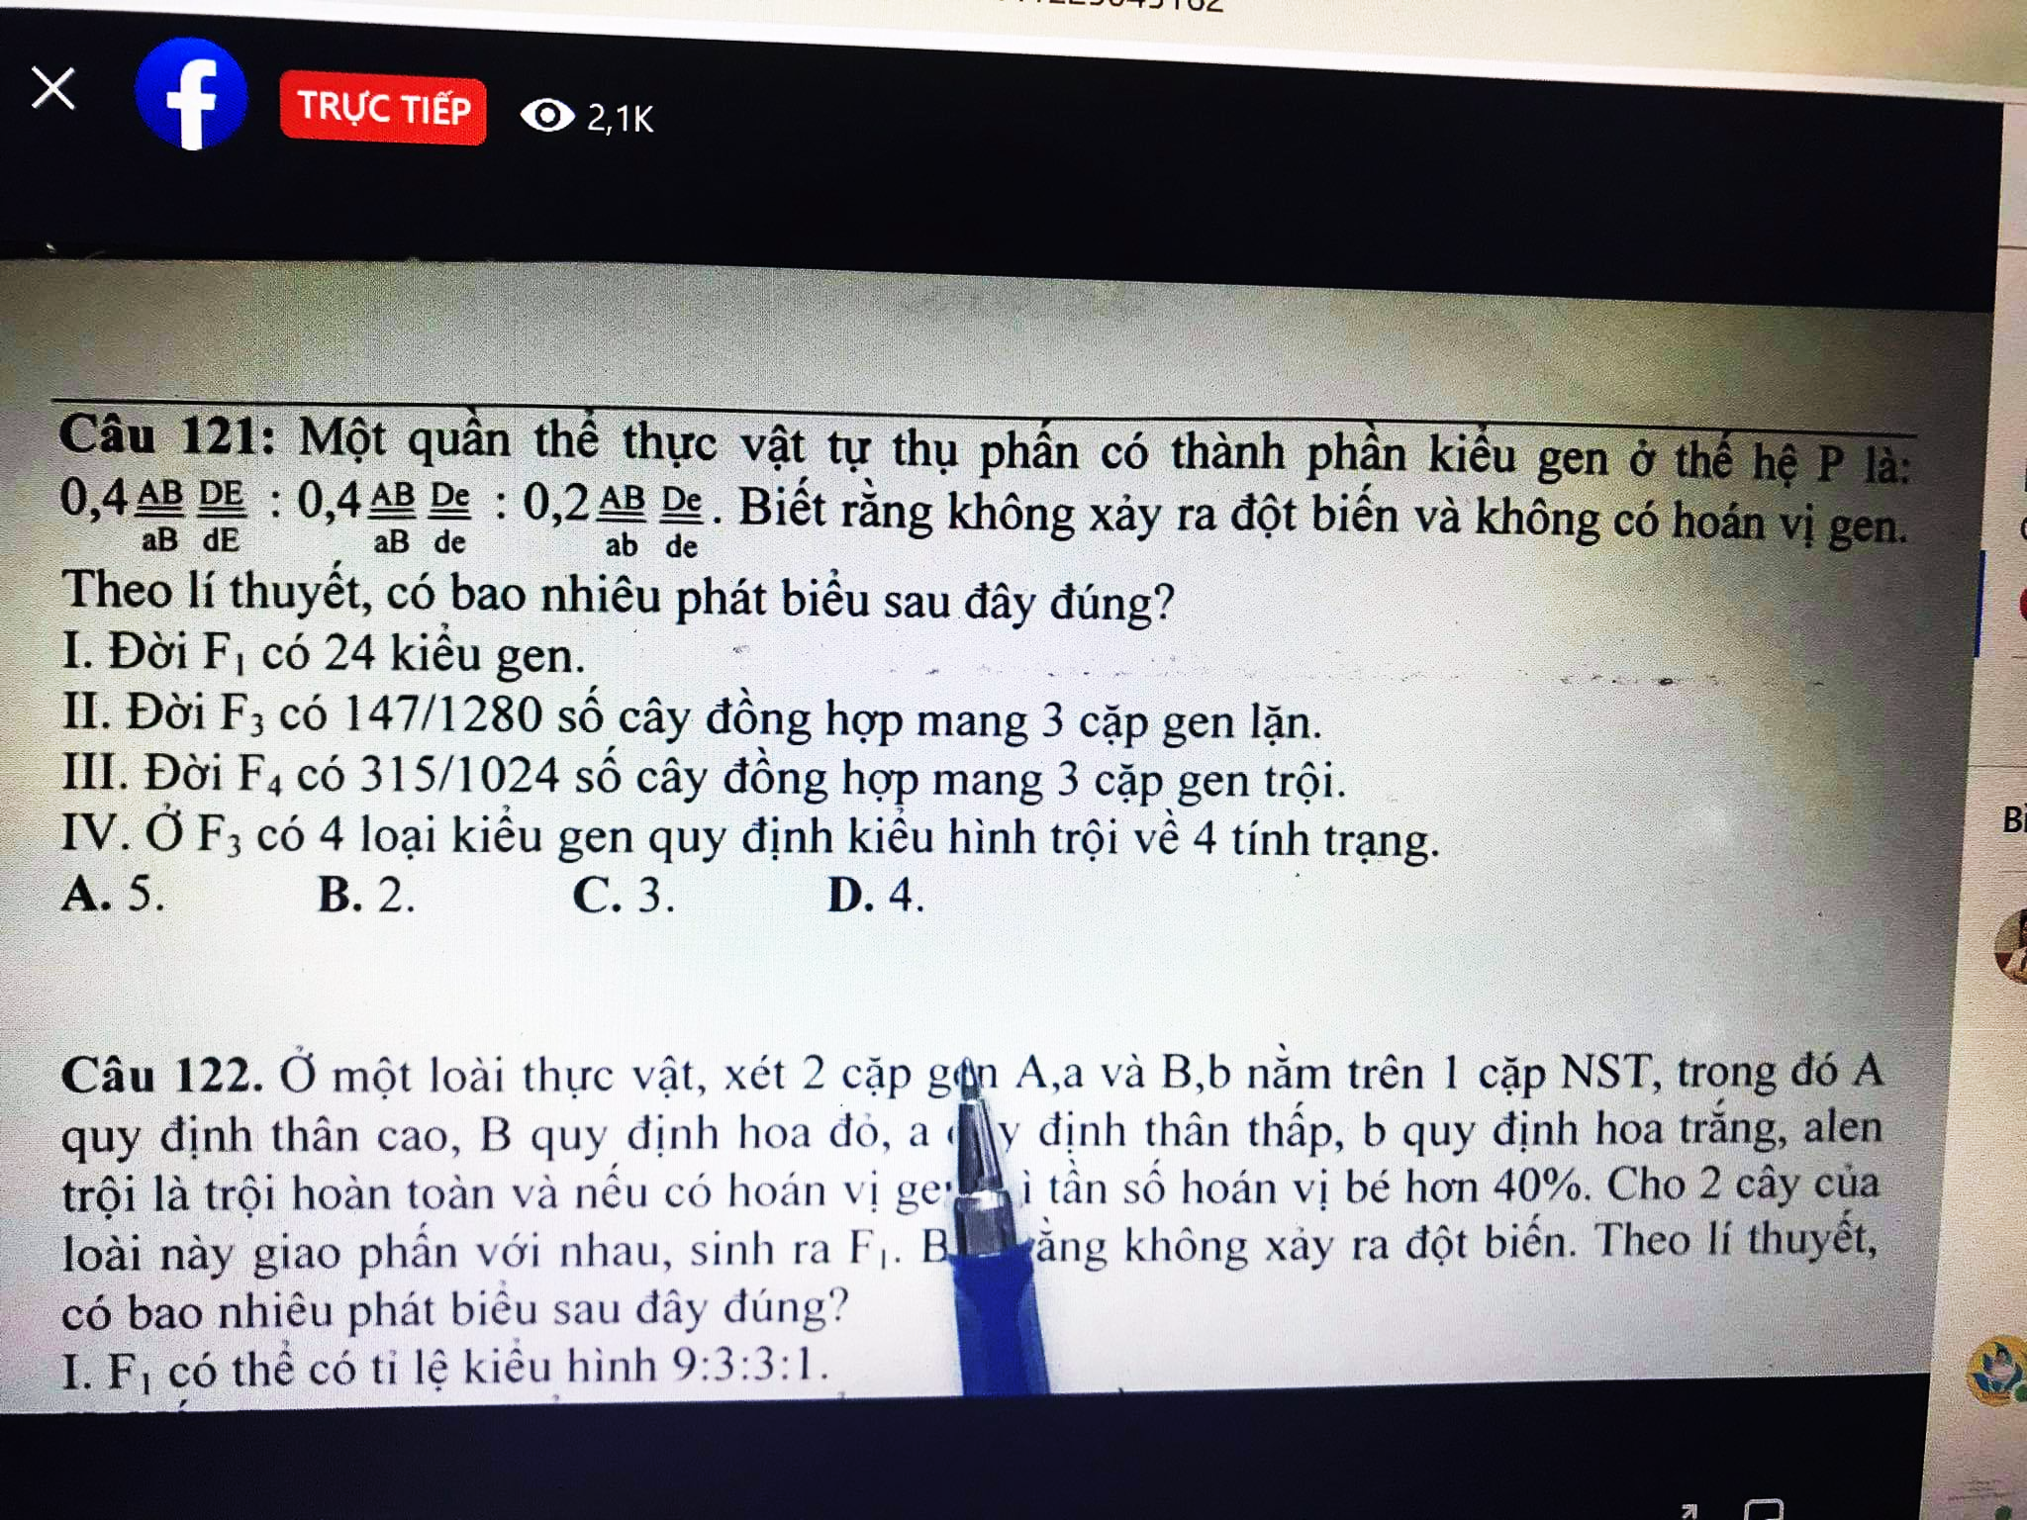 | 205 | 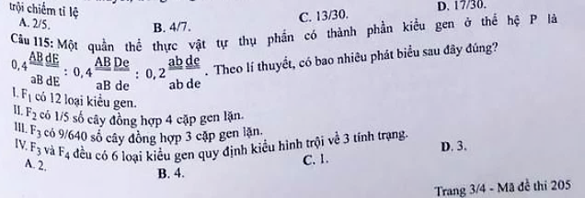
118 | 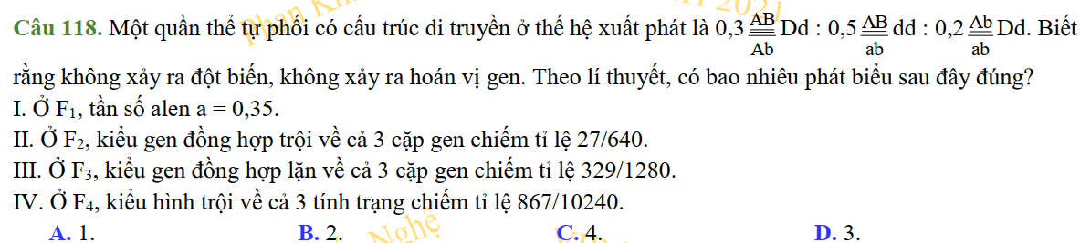 | 216 | 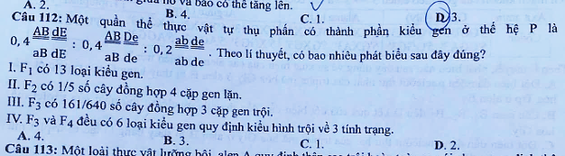
117 | 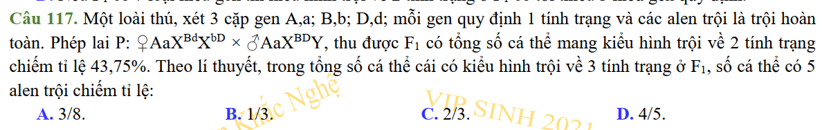 | 205 | 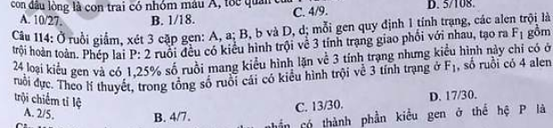
 |  | 216 | 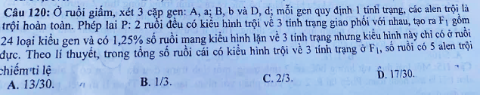
Câu cho thêm trong đề vip | 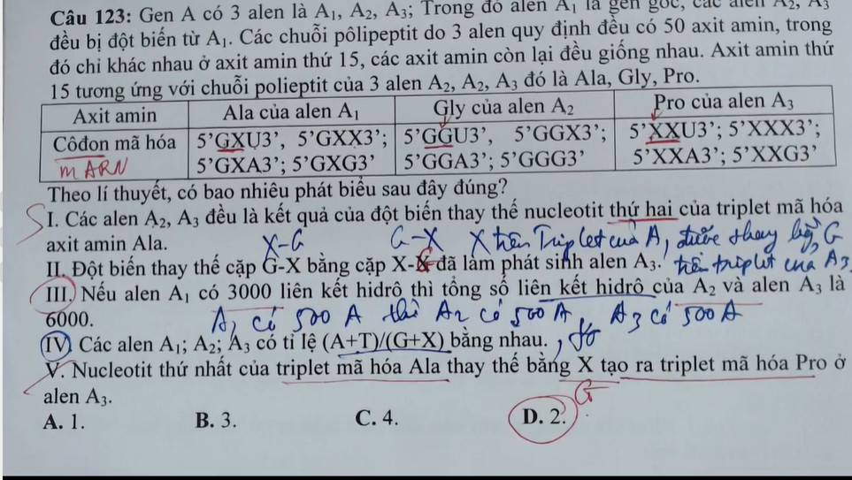 | 205 | 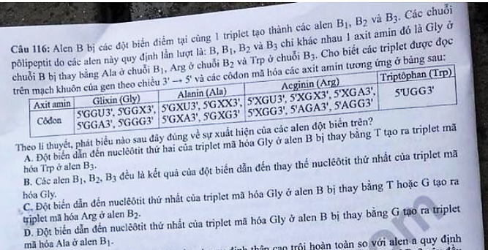
 |  | 216 | 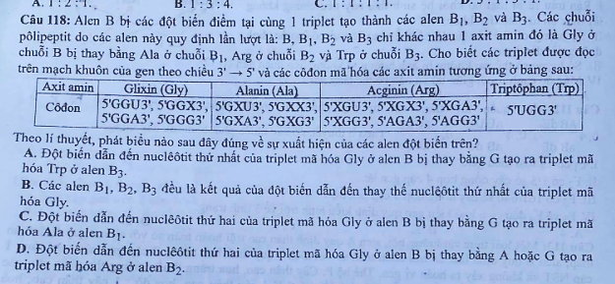
Câu cho thêm trong đề vip | 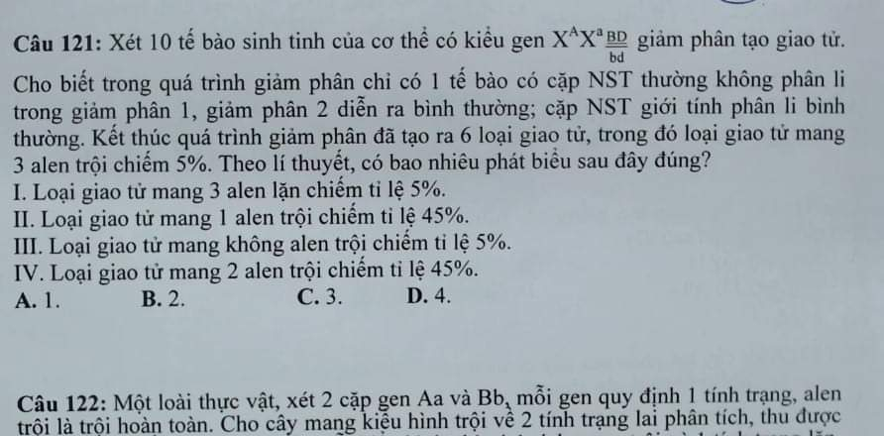 | 205 | 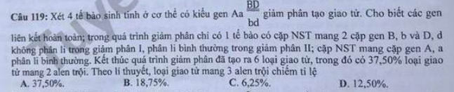
 |  | 216 | 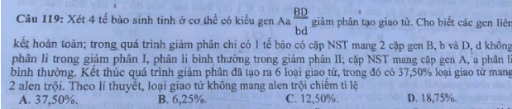
7 | 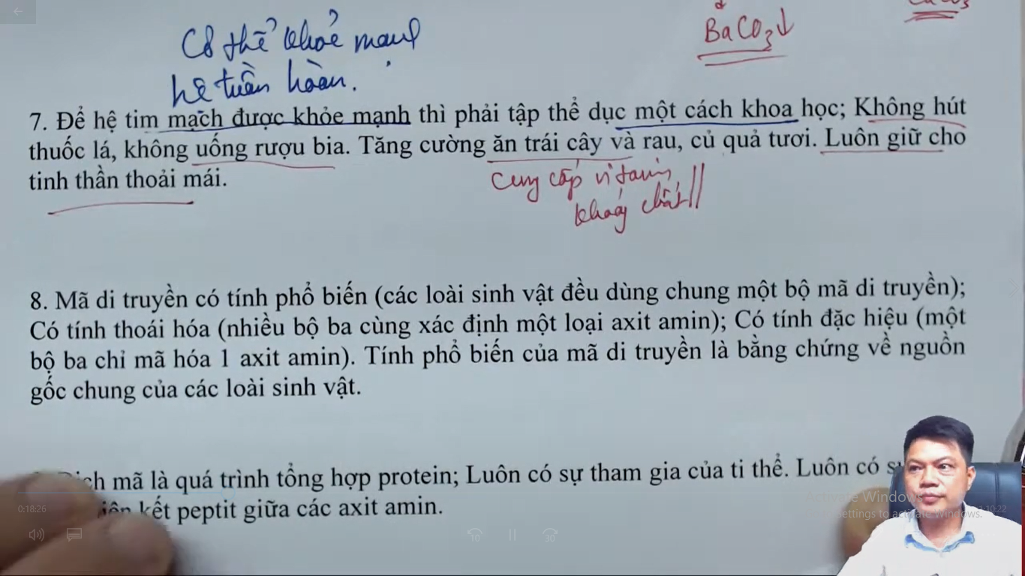 | 205 | 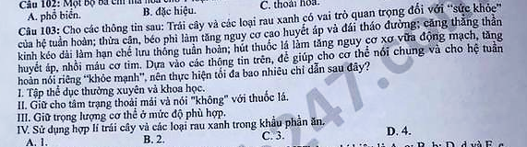
105 | 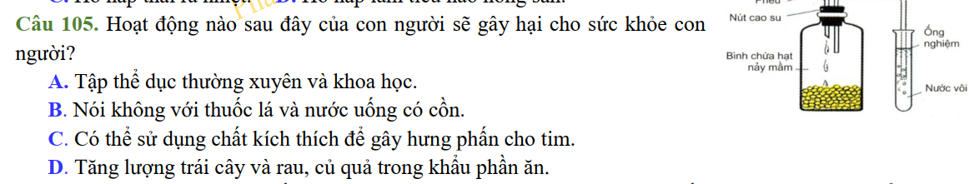
Số 8 | 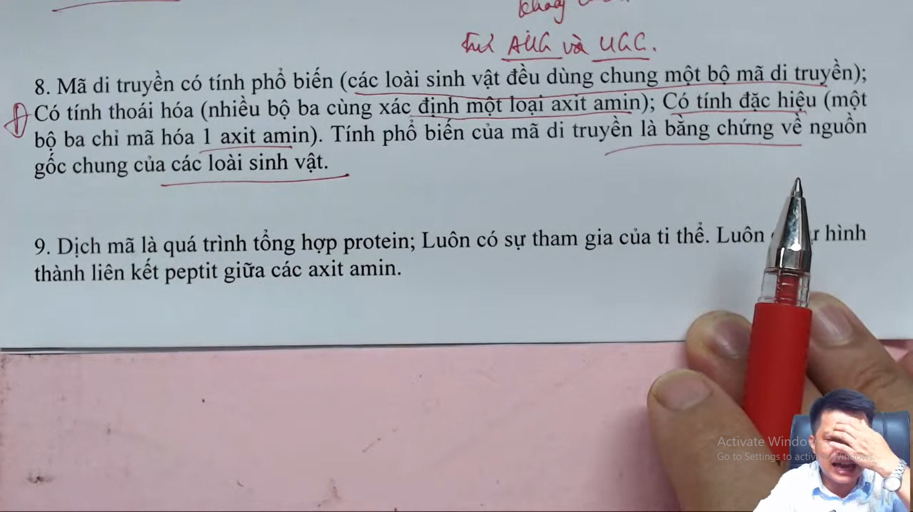 | 205
Số 83 |  | 216
Số 9 | 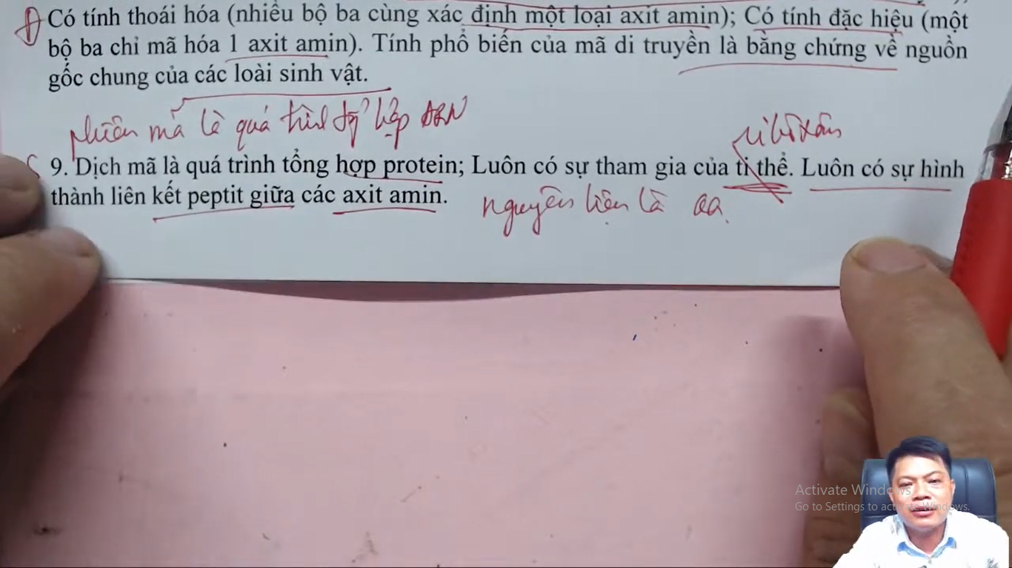 | 205
Số 84 |  | 216 | 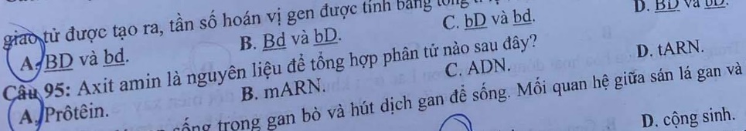
Số 10 | 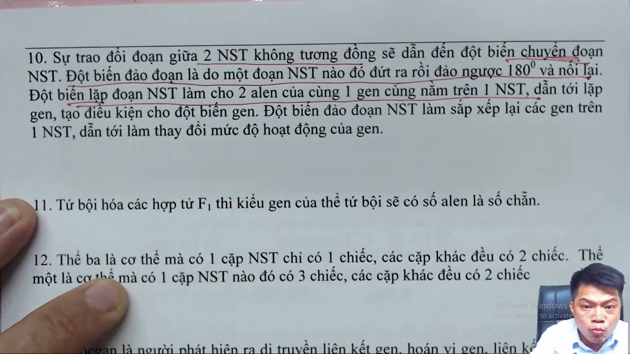 | 205
Số 85 |  | 216 | 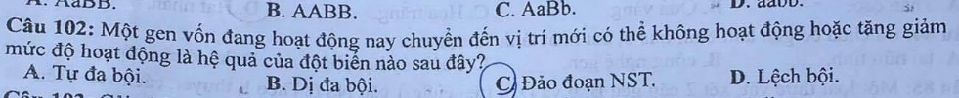
Số 11 | 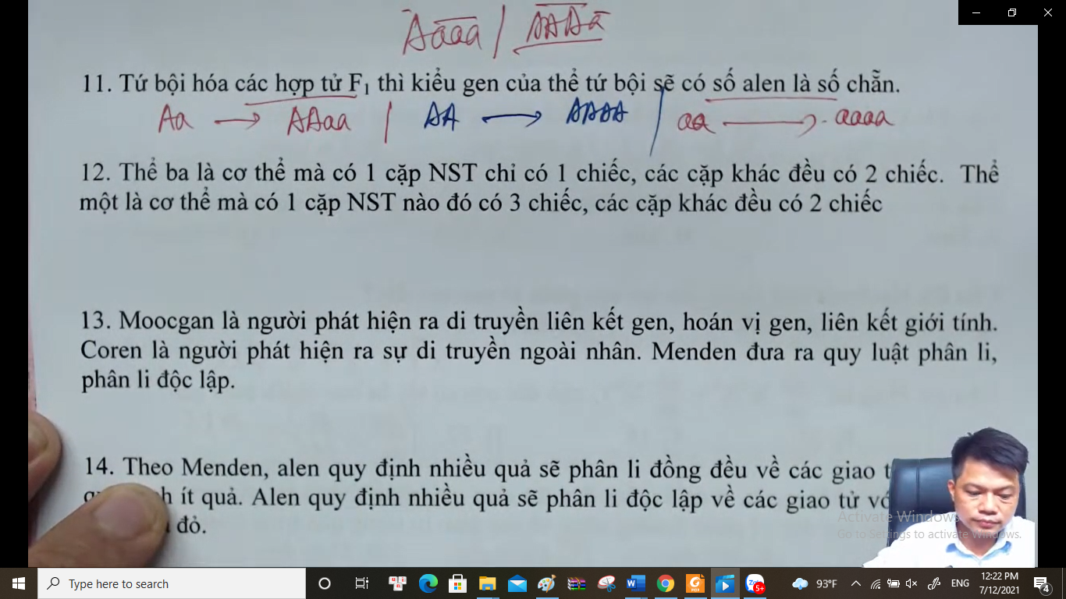
Số 89 |  | 216 | 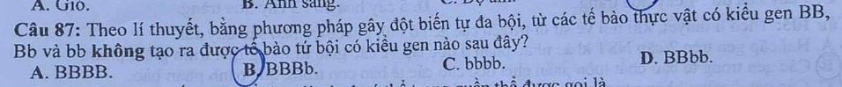
Số 12 | 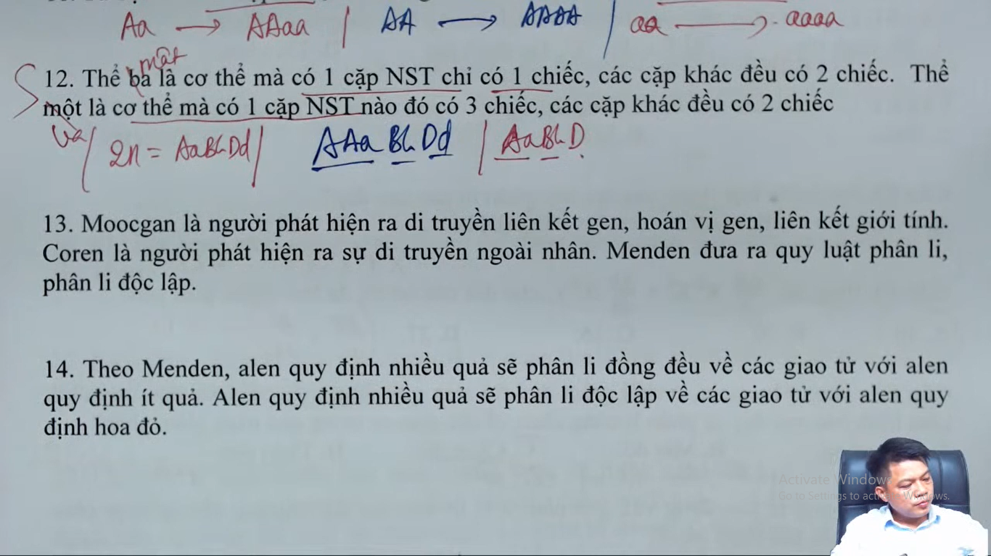 | 205 | 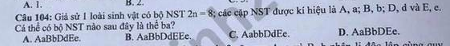
Số 97 |  | 216 | 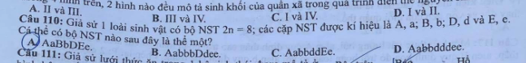
Số 13 | 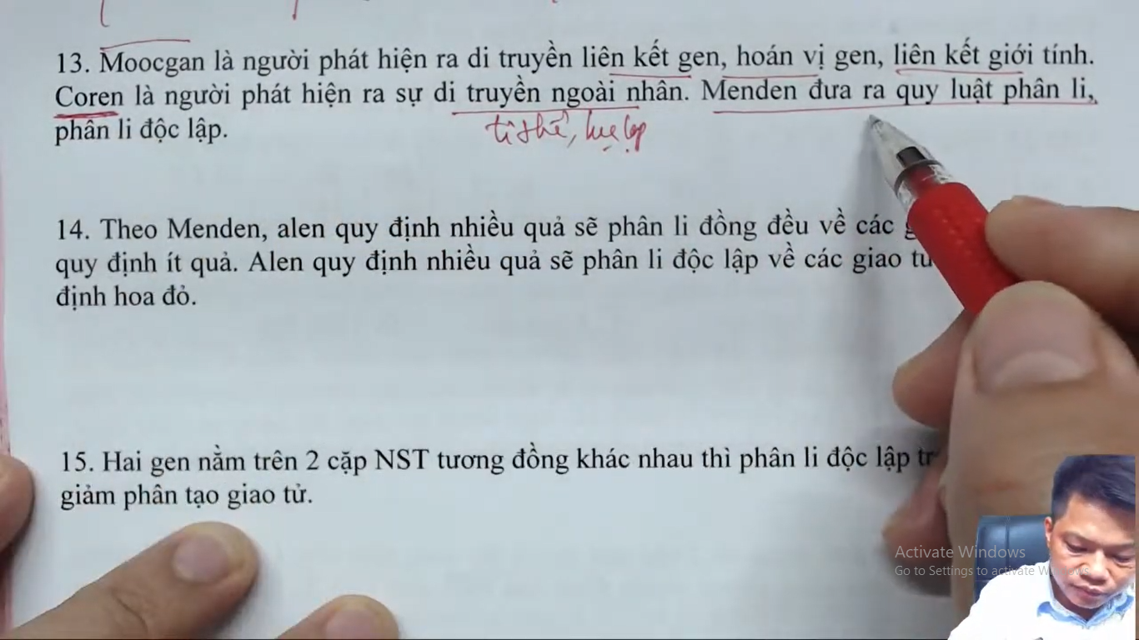 | 205
Số 86 |  | 216 | 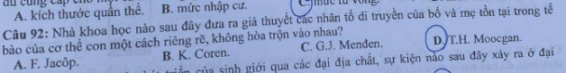
Số 14 | 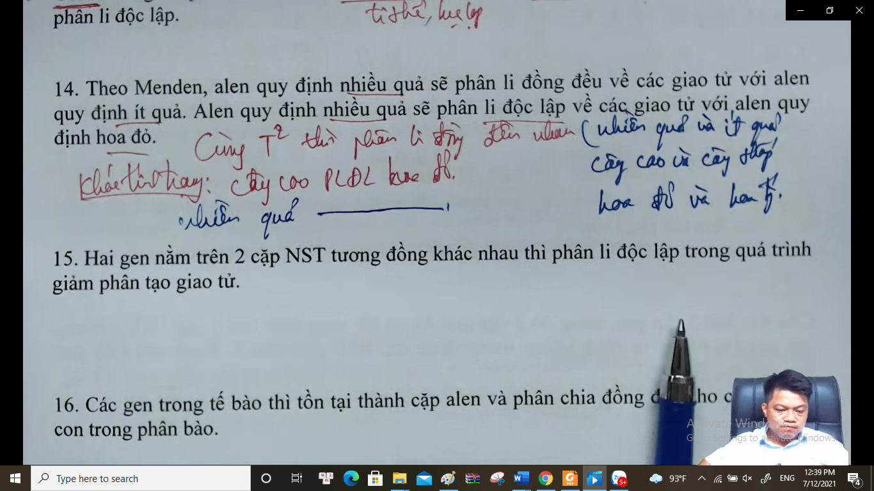 | 205 | 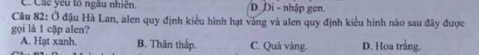
 |  | 216 | 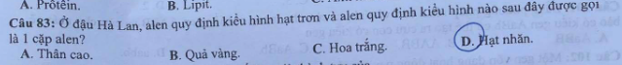
Số 20 | 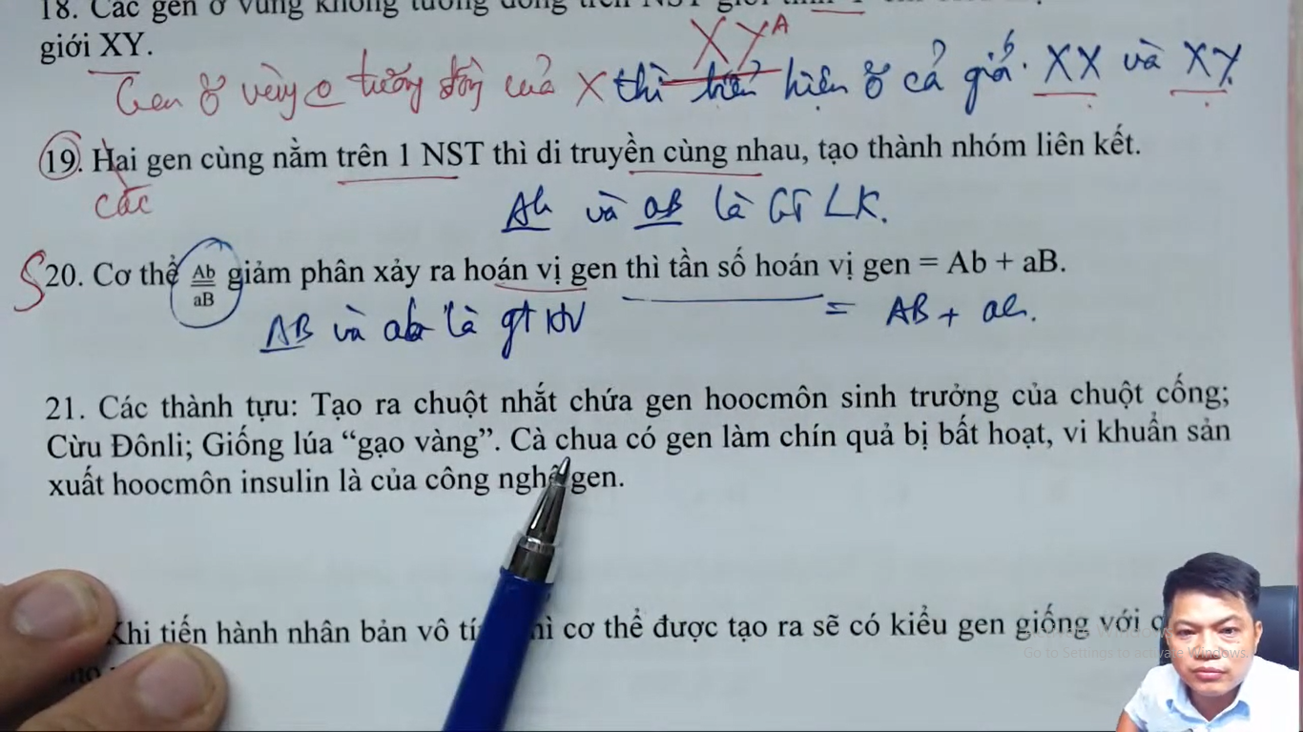 | 205 | 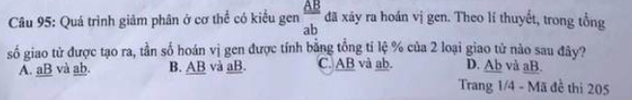
Số 91 | 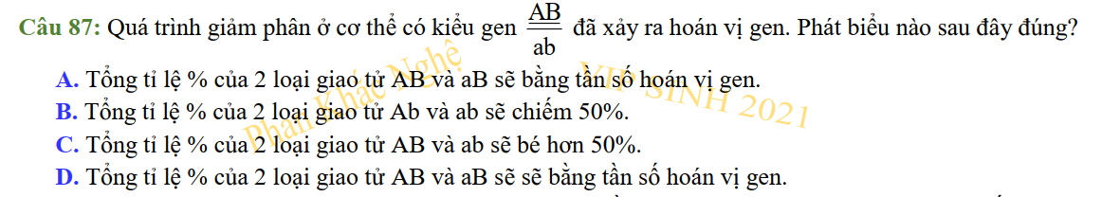 | 216 | 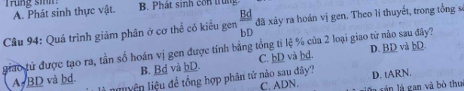
21 | 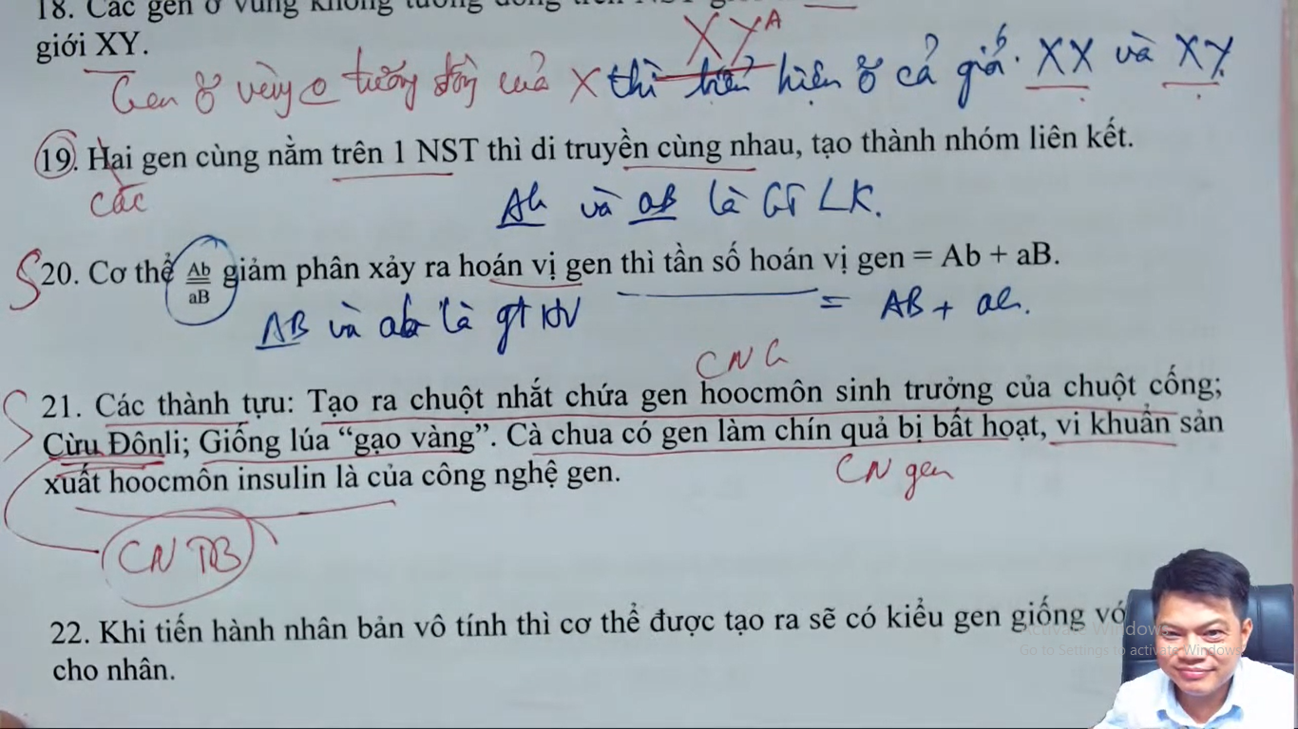 | 205 | 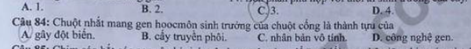
94 | 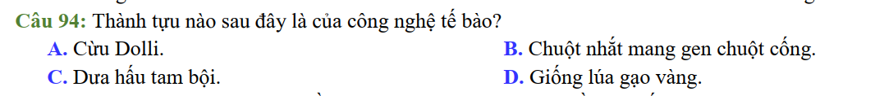 | 216
16  17 | 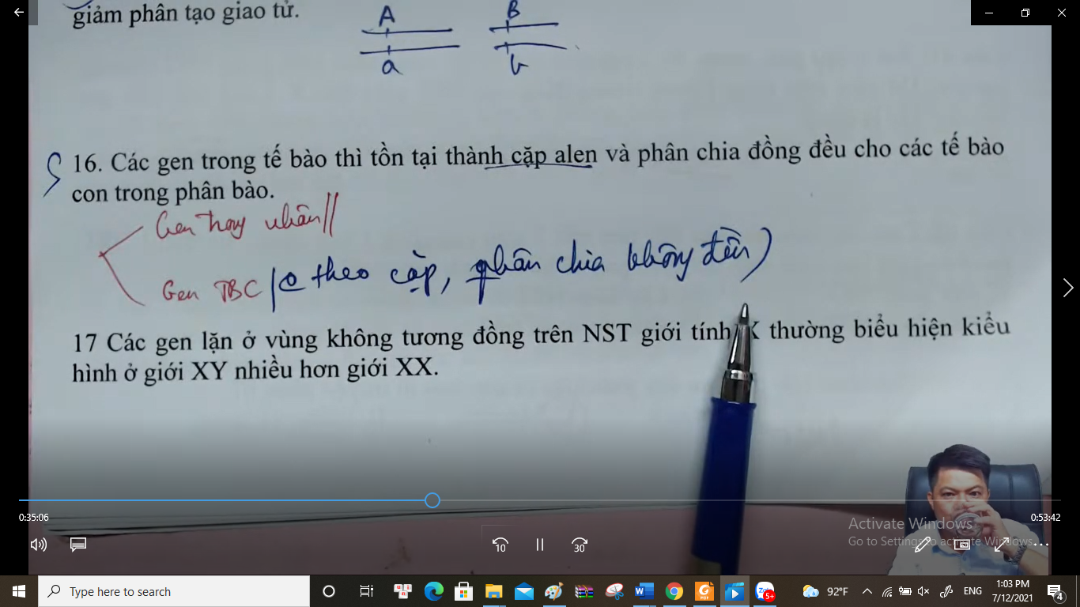 | 205 | 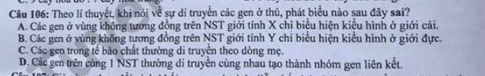
18  19 | 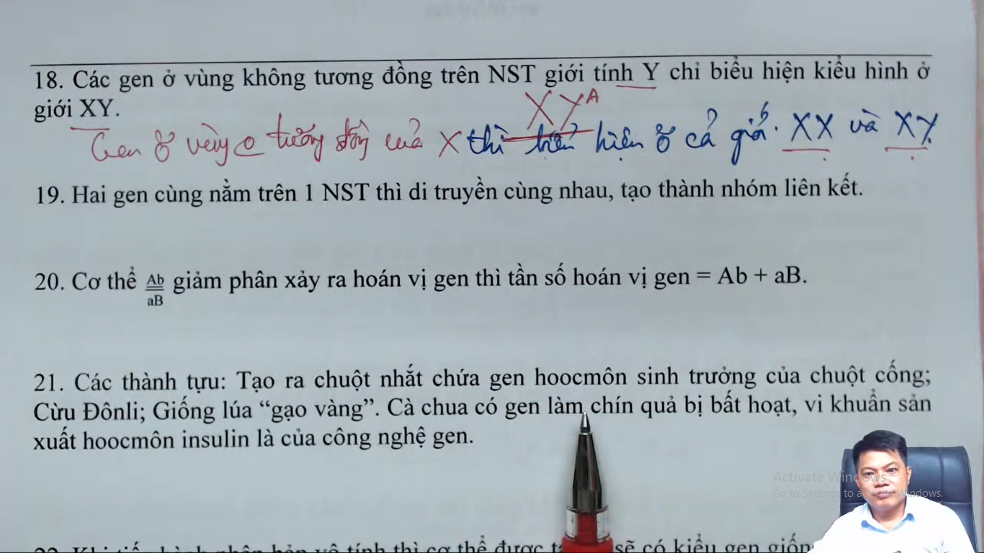 | 216 | 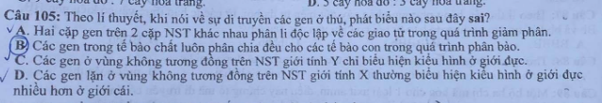
22 | 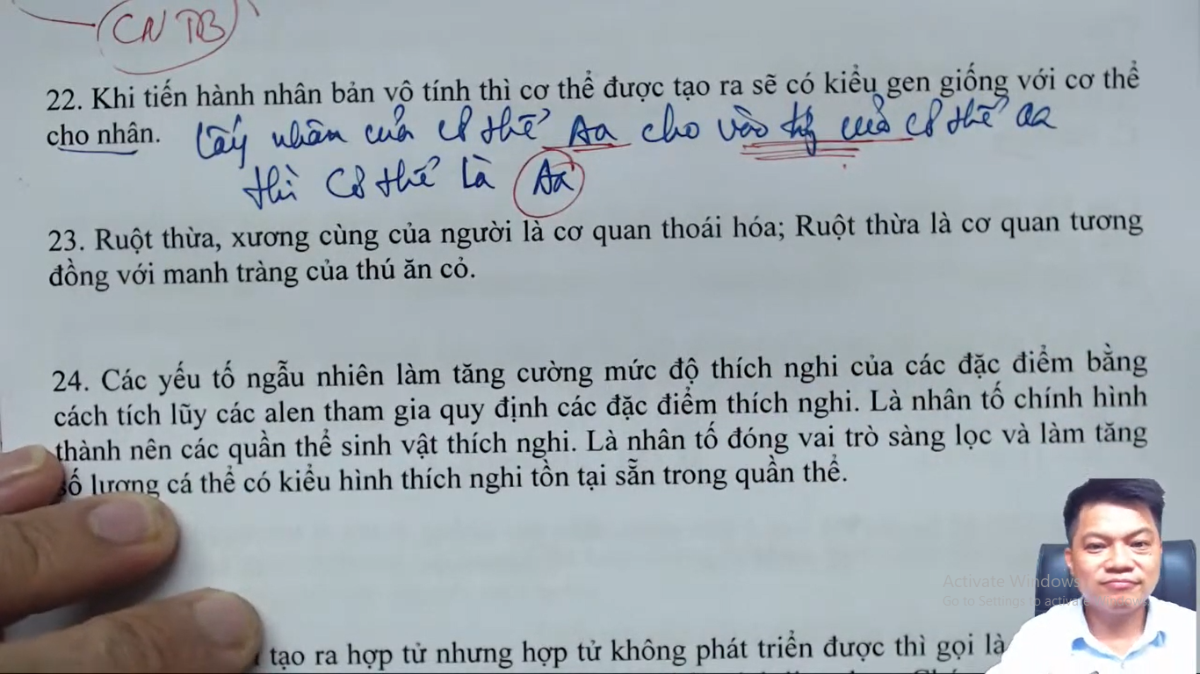 | 205 | 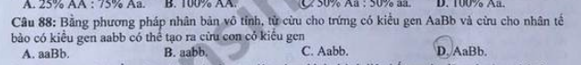
93 | 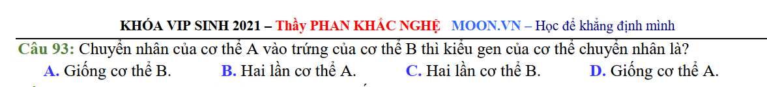 | 216 | 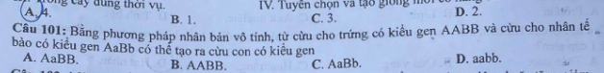
23 | 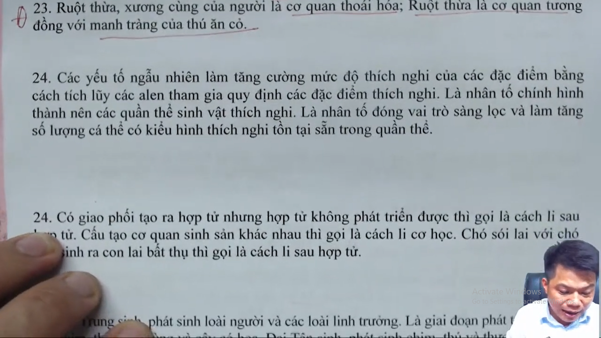 | 205
 |  | 216
24 | 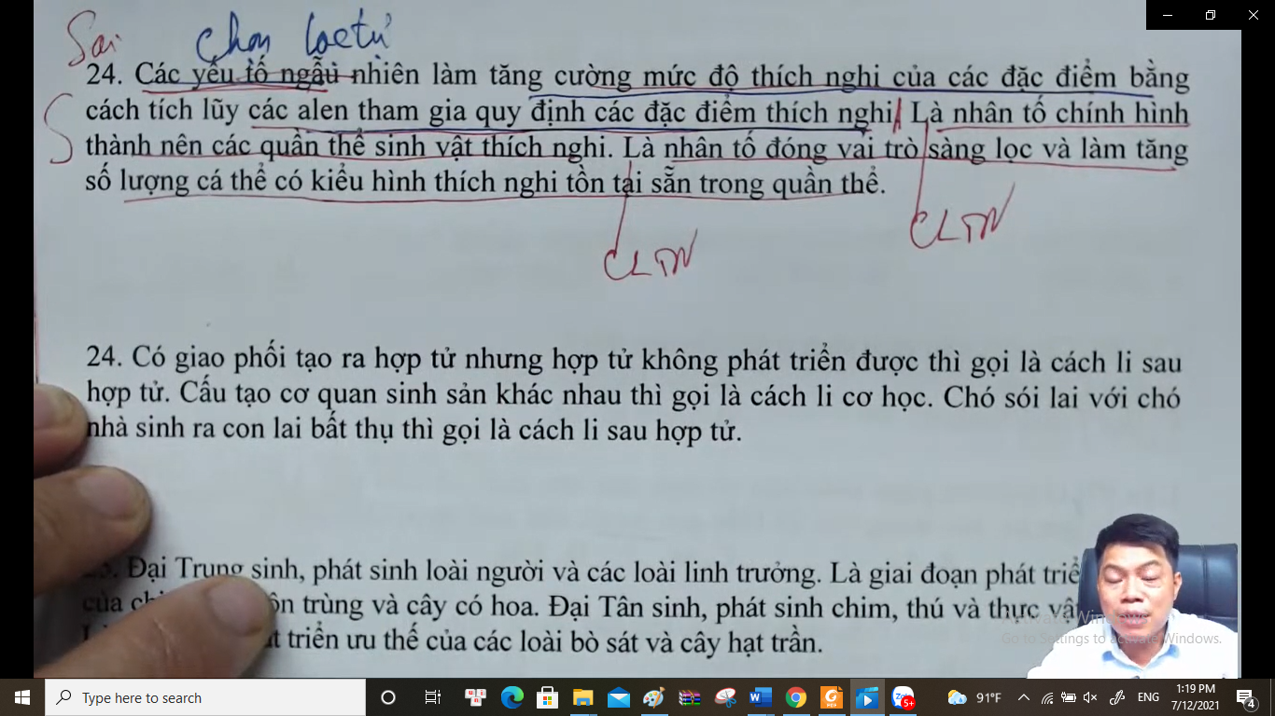 | 205 | 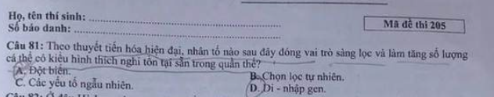
 |  | 216 | 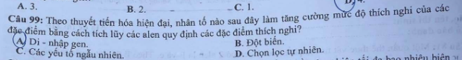
25 | 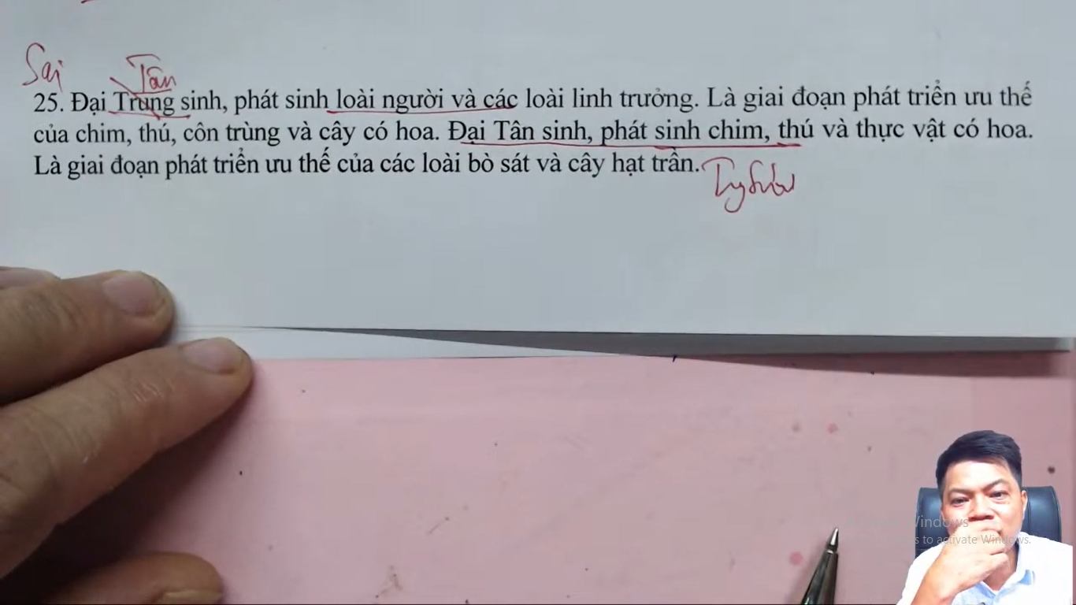 | 205 | 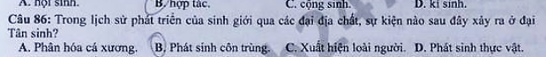
98 | 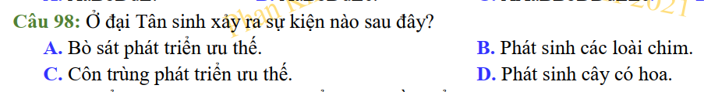 | 216 | 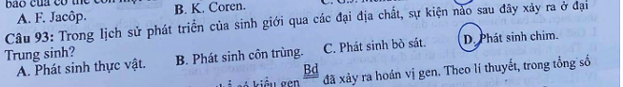
Số 26 | 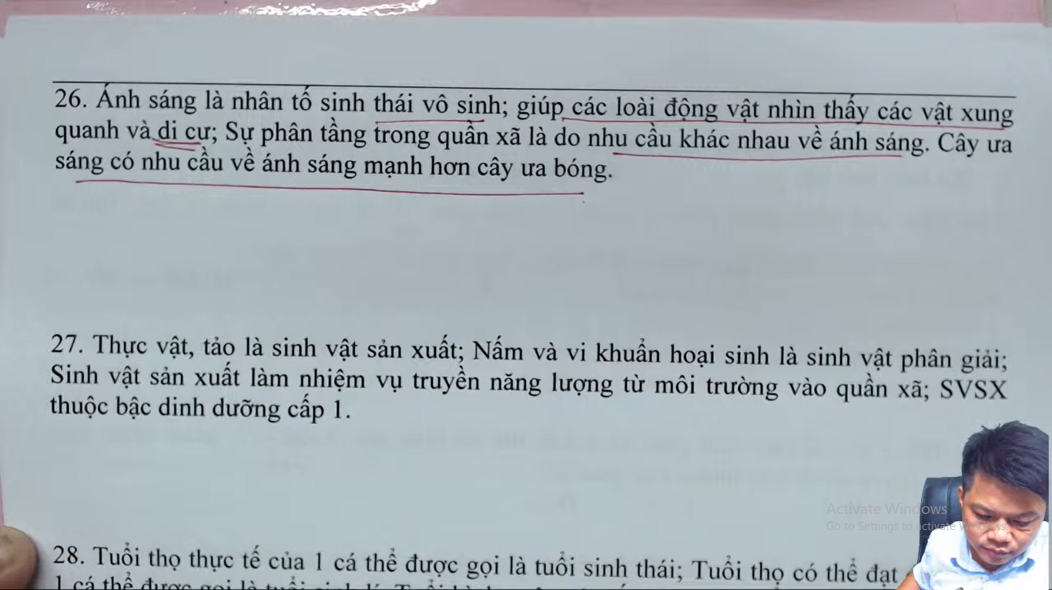 | 205 | 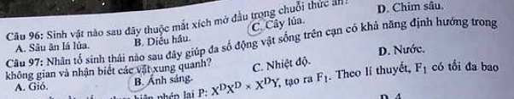
 |  | 216 | 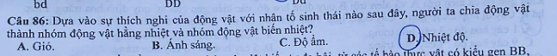
Số 27 | 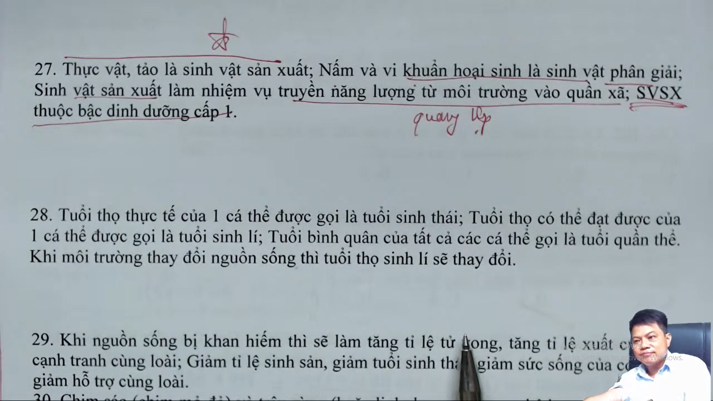 | 205 | 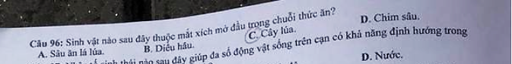
Số 103 |  | 216
Số 28 | 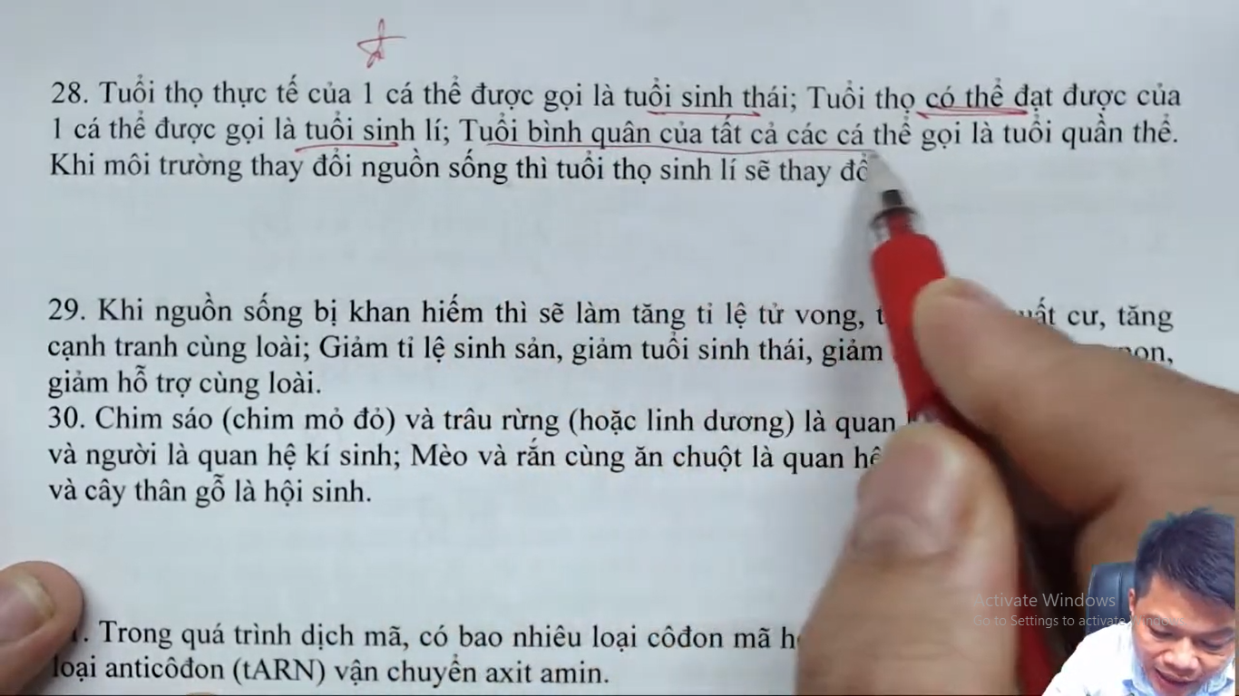 | 205
Số 99 |  | 216
Số 29 | 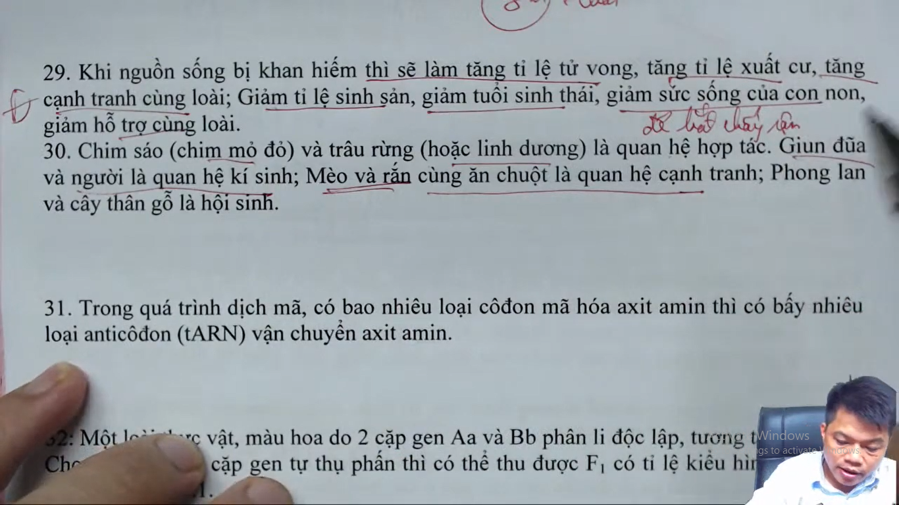 | 205 | 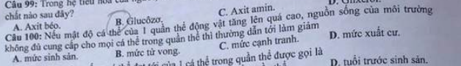
Số 100 | 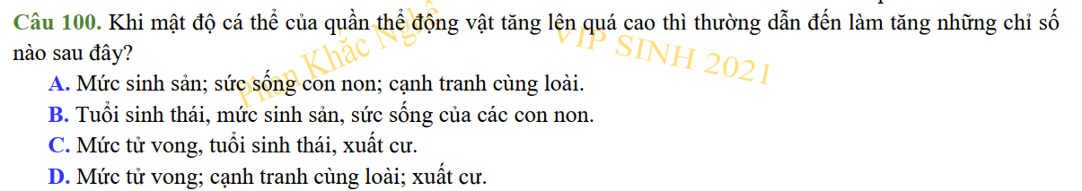 | 216 | 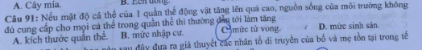
Số 30 | 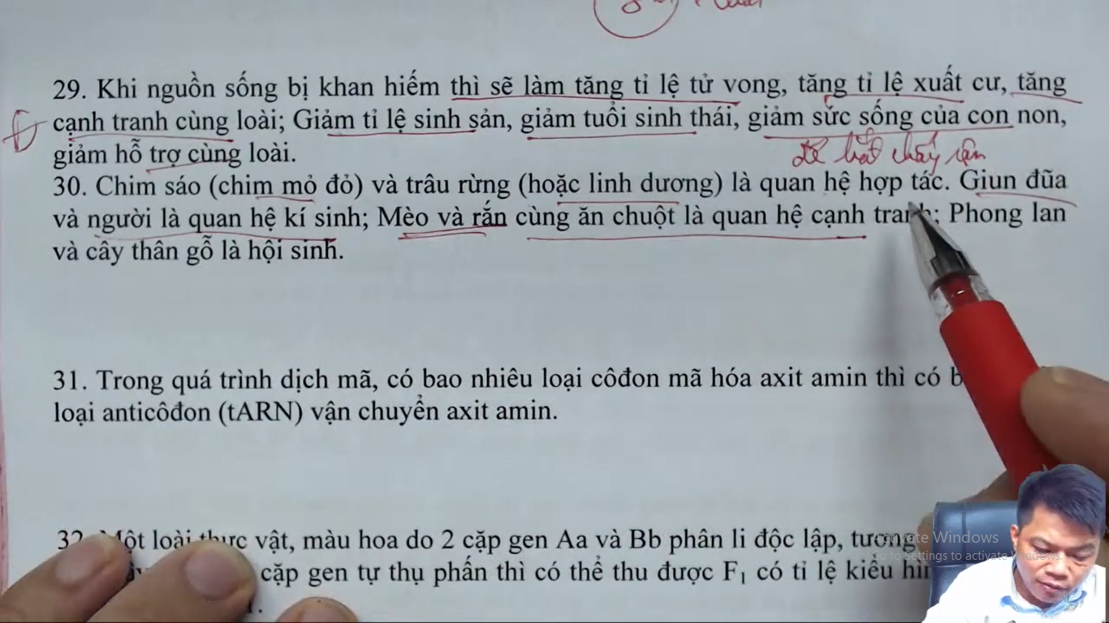 | 205 | 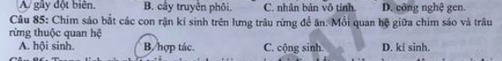
Số 101 |  | 216 | 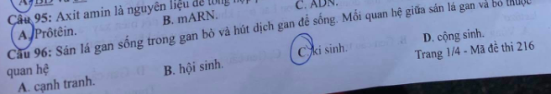
Số 32 | 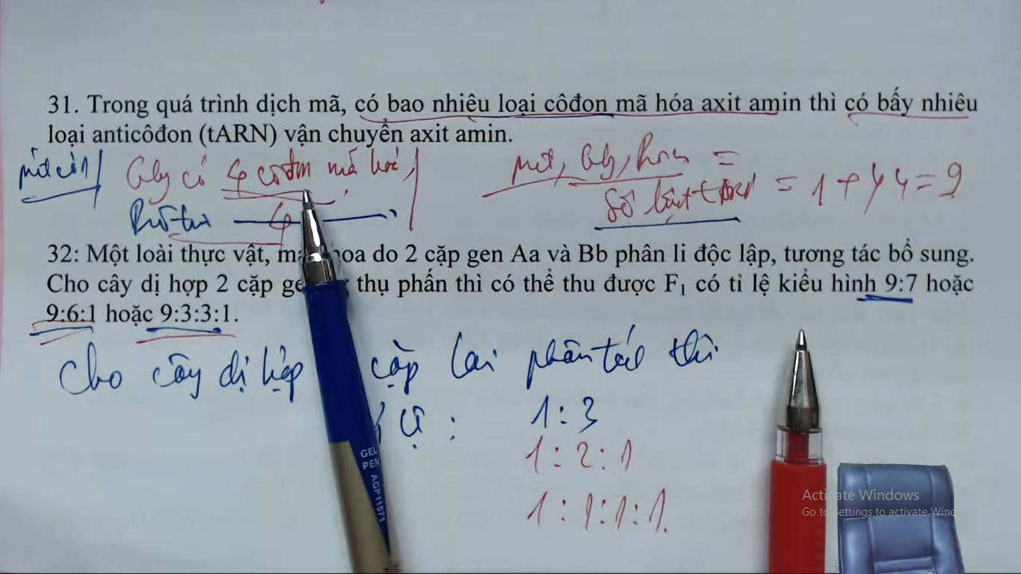 | 205 | 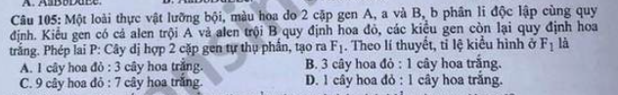
 |  | 216 | 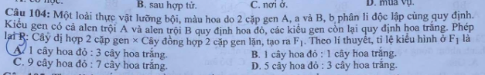
Số 33 | 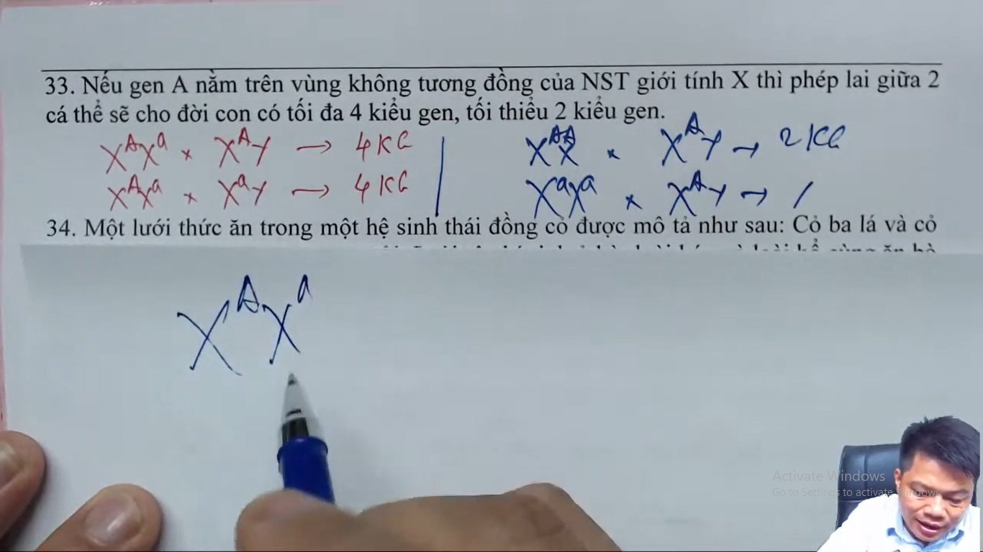 | 205 | 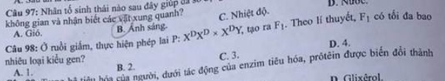
Số 90 | 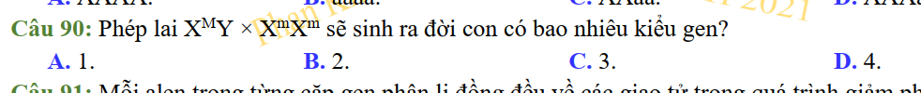 | 216 | 